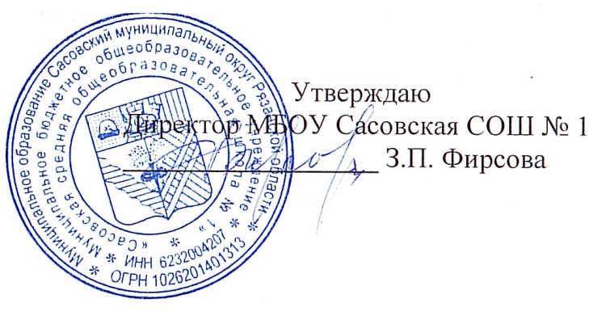

**15.03.2024 г.**

**Меню для 1-4 классов**

|  |  |  |  |  |  |  |
| --- | --- | --- | --- | --- | --- | --- |
| **Наименование блюда** | **Выход, г** | **Цена** | **Калорийность** | **Белки** | **Жиры** | **Углеводы** |
| Филе куриное, тушеное в томатном соусе, 50/50 | 100 | 31,17 | 158,27 | 14,31 | 10,38 | 1,91 |
| Рис отварной | 150 | 8,94 | 212,87 | 3,82 | 4,17 | 40,03 |
| Чай с сахаром и лимоном, 180/10 | 180 | 2,9 | 43,46 | 0,25 | 0,03 | 10,23 |
| Хлеб пшеничный | 40 | 4,63 | 94,00 | 3,16 | 0,4 | 19,32 |
| Подгарнировка из свежих помидоров | 20 | 3,3 | 4,8 | 0,22 | 0,04 | 0,76 |
| Мандарин | 100 | 18,00 | 38,00 | 0,8 | 0,2 | 7,5 |

|  |  |  |  |  |  |  |
| --- | --- | --- | --- | --- | --- | --- |
| **Наименование блюда** | **Выход, г** | **Цена** | **Калорийность** | **Белки** | **Жиры** | **Углеводы** |
| Сок фруктовый | 200 | 29,00 | 188 | 0 | 0 | 88 |

**Меню для 5-11 классов**

|  |  |  |  |  |  |
| --- | --- | --- | --- | --- | --- |
| **Наименование блюда** | **Вес, гр.** | **Белки, гр.** | **Жиры, гр.** | **Углеводы,**  **гр.** | **Энергетическая**  **ценность, ккал** |
| Биточек из свинины | 75 |  |  |  |  |
| Макароны отварные | 75/4 | 3,43 | 2,2 | 18,34 | 104,40 |
| Чай с сахаром | 180/14 | 0,25 | 0,03 | 10,23 | 43,46 |
| Хлеб ржаной | 20 | 2,0 | 0,3 | 10,23 | 78 |
| Хлеб пшеничный | 20 | 2,8 | 0,2 | 8,16 | 45 |
| **Итого** | **388** | **8,48** | **2,73** | **46,96** | **270,86** |

**Меню для группы продленного дня**

|  |  |  |  |  |  |
| --- | --- | --- | --- | --- | --- |
| **Наименование блюда** | **Вес, гр.** | **Белки, гр.** | **Жиры, гр.** | **Углеводы,**  **гр.** | **Энергетическая**  **ценность, ккал** |
| Щи со свежей капустой | 250 | 1,71 | 5,7 | 7,62 | 89,15 |
| Жаркое по-домашнему | 100/50 | 10,43 | 10,40 | 13,3 | 133,43 |
| Чай с сахаром | 180/14 | 0,25 | 0,03 | 10,23 | 43,46 |
| Хлеб ржаной | 20 | 2,0 | 0,3 | 15,3 | 78 |
| Хлеб пшеничный | 20 | 2,8 | 0,2 | 8,16 | 45 |
| **Полдник** |  |  |  |  |  |
| Печенье | 30 | 3,16 | 0,4 | 19,32 | 94 |
| Чай с сахаром | 180/14 | 0,25 | 0,03 | 10,23 | 43,46 |

**Меню для детей льготных категорий**

|  |  |  |  |  |  |
| --- | --- | --- | --- | --- | --- |
| **Наименование блюда** | **Вес, гр.** | **Белки, гр.** | **Жиры, гр.** | **Углеводы,**  **гр.** | **Энергетическая**  **ценность, ккал** |
| Щи со свежей капустой | 250 | 1,71 | 5,7 | 7,62 | 89,15 |
| Жаркое по-домашнему | 100/50 | 10,43 | 10,40 | 13,3 | 133,43 |
| Чай с сахаром | 180/14 | 0,25 | 0,03 | 10,23 | 43,46 |
| Хлеб ржаной | 20 | 2,0 | 0,3 | 15,3 | 78 |
| Хлеб пшеничный | 20 | 2,8 | 0,2 | 8,16 | 45 |